Тема: Азотсодержащие органические соединения
(Амины, аминокислоты, белки)

Изучите внимательно содержание урока, сделайте краткий конспект. При написании конспекта обратите внимание на рисунки, схемы (их желательно перерисовать в тетрадь)
Изучив тему урока, выполните задания. Отчет о выполненной работе отправьте по электронной почте на yun707@yandex.ru. При отправлении выполненного задания укажите в Теме НАИМЕНОВАНИЕ ДИСЦИПЛИНЫ и НАЗВАНИЕ ВЫПОЛНЕННОЙ РАБОТЫ.
Обязательно укажите свою фамилию и группу.

Азотосодержащие органические соединения – это такие соединения, которые наряду с атомами водорода, углерода и кислорода содержат атомы азота.
Характерными представителями этих соединений являются амины, аминокислоты и белки.
Амины
— это органические соединения, представляющие собой производные аммиака, в молекулах которого один, два или три атома водорода замещены на углеводородный радикал.
Наибольший интерес представляют первичные амины, в молекулах которых имеется функциональная группа NH, называемая аминогруппой.

Получение анилина
- Основной способ получения анилина—это восстановление нитробензола. Нитробензол восстанавливают в присутствии чугунных стружек и соляной кислоты. Вначале выделяется атомный водород, который взаимодействует с нитробензолом:
- Fe + 2HCl →FeCl₂+2H
- C₆H₅-NO₂→ C₆H₅-NH₂+2H₂O

Физические свойства анилина
Анилин(С₆Н₅ – NH₂) –бесцветная жидкость, быстро темнеющая на воздухе, в воде мало растворим, имеет неприятный запах и очень ядовит. Хорошими растворителями для него являются спирт, эфир и бензол. Будучи производными аммиака имея в своем составе аминогруппу, амины сходны с ним по свойствам

Химические свойства анилина
Обусловлены наличием в его молекуле аминогруппы NH₂ и бензольного ядра.
Анилин реагирует с кислотами с образованием солей:
C₆H₅-NH₂+HCl→ C₆H₅NH₃Cl (хлорид фениламмония)
Образовавшиеся соли реагируют со щелочами, и снова выделяется анилин:
C₆H₅NH₃Cl+NaOH→C₆H₅NH₂ + NaCl+H₂O

Применение
Амины широко распространены в природе. Их много в белковых пищевых продуктах. Например, триметиламин содержится в сельди. Он играет важную роль в биохимических процессах организма человека.
Широко используются в органическом синтезе как исходное сырьё для получения красителей, пестицидов и других продуктов.
Применяют амины и в фармацевтической промышленности для производства лекарственных средств, например антигистаминных препаратов.
Аминокислоты

(карбоксильная группа (COOH), аминогруппа (NH₂))

Аминокислоты называют по соответствующей карбоновой кислоте с добавлением приставки амино-. Положение аминогруппы указывают соответствующей цифрой.
Например: NH₂-CH₂-COOH – аминоуксусная кислота, CH₃-CH(NH₂)-COOH – аминопропионовая кислота.

Физические свойства аминокислот
- По твердые кристаллические вещества, хорошо растворимые в воде, многие имеют сладкий вкус.
- Они плавятся при высоких температурах
- Проявляют амфотерные свойства так, как с помощью аминогруппы реагируют с кислотами, а карбоксильной группы реагирую с основаниями.

Применение
Аминокислоты являются основными элементами, из которых строятся молекулы белков. Играют важную роль в азотистом обмене организма – образовании аммиака, мочевины и многочисленных азотсодержащих соединений, при этом выделяют энергию, необходимую для процессов жизнедеятельности организмов.

Белки (полипептиды)
- биополимеры, построенные из остатков α-аминокислот, соединенных пептидными (аминными) связями. В состав этих полимеров входят мономеры 20 титпов.
Белки (протеины) составляют 50% от сухой массы живых организмов.

Строение и функции белков
Белки состоят из аминокислот. У каждой аминокислоты есть аминогруппа и кислотная (карбоксильная) группа, при взаимодействии которых получается пептидная связь, поэтому белки еще называют полипептидами.
Белки имеют сложную структуру. Развитие новых экспериментальных методов исследования в органической химии обусловило успехи в изучении структуры белка. Для каждого организма характерен свой индивидуальный набор белков. В настоящее время различают первичную, вторичную, третичную и четвертичную структуры белковой молекулы.
Последовательность чередования различных аминокислотных звеньев в полипептидной цепи молекул - это первичная структура белка. Аминокислоты соединяются пептидными связями.
Фрагмент полипептидной цепи:
… - N – CH – C – N – CH – C – N – CH –C – N – CH – C - …
Вторичная структура – возникает за счет скручивания первичной структуры в спираль или в гармошку за счет водородных связей между группами: - C = O – и - N – H между соседними витками или звеньями поэтому вторичная структура очень стабильна.
Третичная структура - реальная трёхмерная конфигурация, которую принимает в пространстве закрученная в спираль полипептидная цепь. Поддерживается взаимодействием между функциональными группами радикалов полипептидной цепи. Обуславливает специфическую биологическую активность белковой молекулы
Четвертичная структура – представляет собой объединение нескольких глобул с третичной структурой в единый конгломерат.

Белки классифицируют
По составу: простые (состоят только из аминокислот) и сложные (содержат белковую и небелковую части).
По растворимости: растворимые и нерастворимые.
По агрегатному состоянию: жидкие и твердые.

Белки в природе:
1) белки представляют наиболее важную составную часть организмов;
2) они содержатся в протоплазме и ядре всех растительных и животных клеток и являются главными носителями жизни;
3) молекулярная масса белков выражается десятками и сотнями тысяч, а у некоторых белков достигает нескольких миллионов.

Функции белков в организме:
1. Белки служат тем пластическим материалом, из которого построены опорные, мышечные и покровные ткани.
2. С помощью белков осуществляется перенос веществ в организме, например доставка кислорода из легких в ткани и выведение образовавшегося оксида углерода (IV).
3. Белки-ферменты катализируют в организме многочисленные химические реакции.
4. Гормоны (среди них есть вещества белковой природы) обеспечивают согласованную работу органов.
5. В виде антител, вырабатываемых организмом, белки служат защитой от инфекции. Различных белковых веществ в организме тысячи, и каждый белок выполняет строго определенную функцию.
6. Для любой химической реакции, протекающей в организме, существует свой отдельный белок-катализатор (фермент).

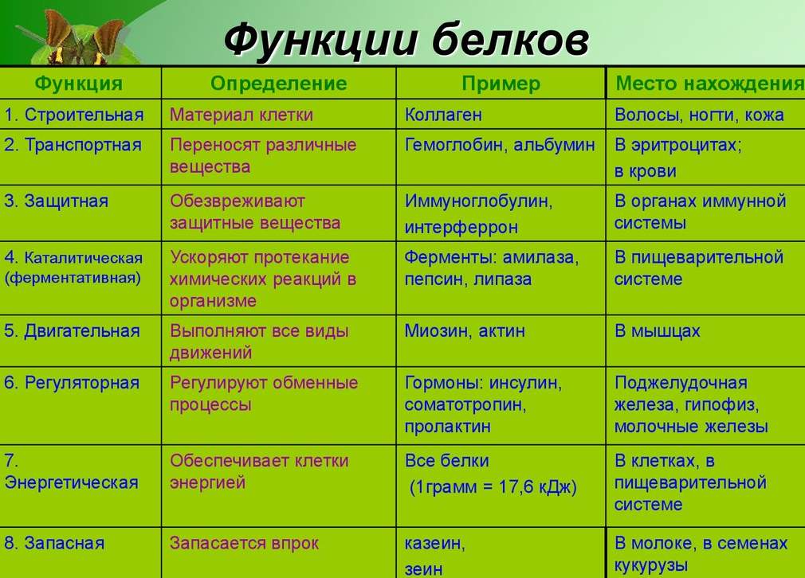

Рассмотрим химические свойства белков.
В радикалах аминокислотных остатков белки содержат различные функциональные группы, которые способны вступать в реакции. Белки вступают в реакции окисления-восстановления, этерификации, алкилирования, нитрования, могут образовывать соли как с кислотами, так и с основаниями (белки амфотерны).

Задания для контроля:
1. Вопросы (отвечаем по порядку):
- Научное название белков.
- Из чего построены молекулы белков?
- Сколько структур белка существует?
- Структура белка, свернутая в спираль?
- Как называется четвертичная структура белка?
- Как называется связь - NH – CO - ?
- Разрушение структуры белка. (денатурация)
- Реакции, определяющие наличие белка?
- Пищевые продукты с большим содержанием белка.
- Самая неустойчивая структура белка?
- В чем причина несовместимости тканей при пересадке органов от одного организма к другому?

2. Внимательно прочитайте предложения, найдите в них ошибки и перепишите в тетрадь уже в исправленном виде.
Белки (полипептиды) – биополимеры, построенные из остатков α-аминокислот, соединенных водородными связями. В состав этих биополимеров входят мономеры 20 типов.
Белки, взаимодействуя с азотной кислотой, дают фиолетовое окрашивание. Данная реакция называется ксантопротеиновой реакцией. Вторичная структура белков – это чередование аминокислотных остатков в линейной структуре. Амфотерность – процесс изменения цвета белковой молекулы. Содержание белка в яйце меньше, чем в молоке и молочных продуктах. При варке яиц белок не меняет свой цвет.

Желаю успеха!

